

ひまわりの可能性
◆ひまわり満開（平成19年7月30日）
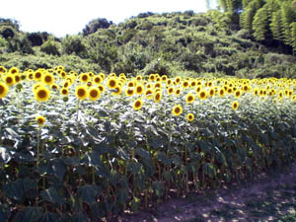 | 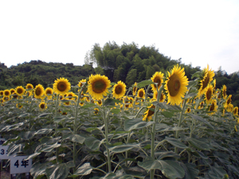

◆花びらが落ち始める（平成19年8月10日）
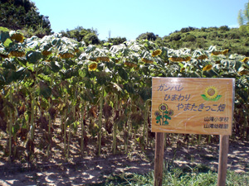 | 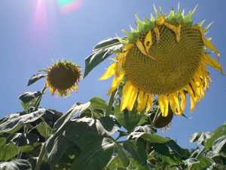
◆ひまわりが枯れ始める（平成19年8月15日）
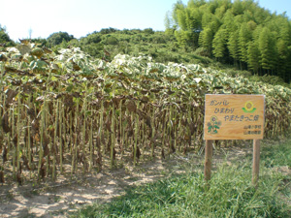 | 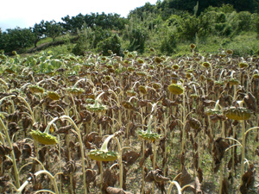
◆ひまわりの刈り取り（平成19年9月6日）
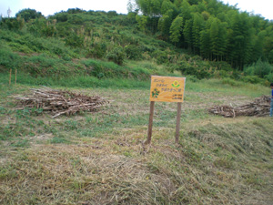 | 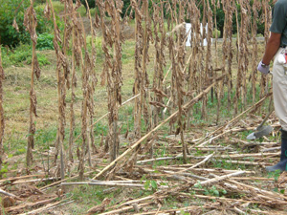

◆生まれ変わるひまわり
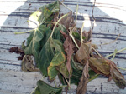 |  | 葉は肥料に  茎は紙に
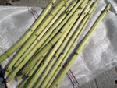 |  | 葉は肥料に  茎は紙に
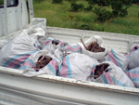 |  | 葉は肥料種は油となり、火を灯す
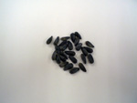 |  | 葉は肥料種は油となり、火を灯す

ひまわりは資源として
生き返る

